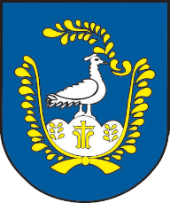
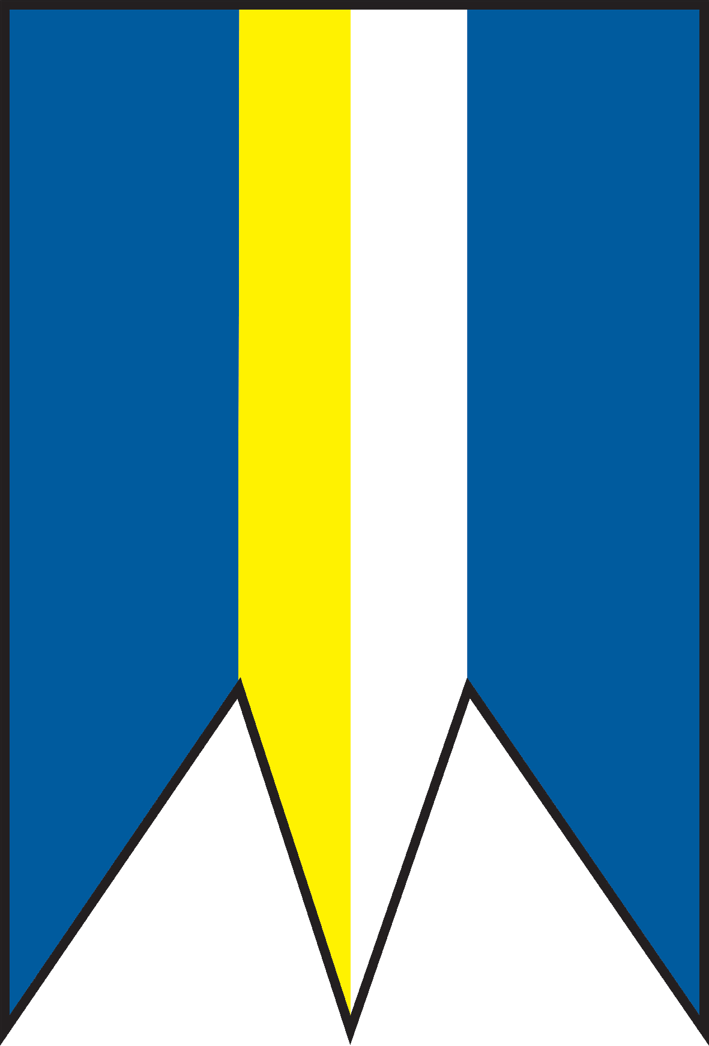
Obec Divín tel.: 047 43 97 301
Obecný úrad IČO: 00 316 041
Námestie mieru 654/3 DIČ: 202 123 7042
985 52 Divín web: www.divin.sk
e-mail: starosta@divin.sk info@divin.sk

ZVEREJNENIE
počtu obyvateľov obce DIVÍN
ku dňu vyhlásenia volieb do orgánov samosprávy obcí

Obec Divín v zmysle § 171 ods. 9 a § 176 ods. 8 zákona č. 180/2014 Z. z. o podmienkach výkonu volebného práva a o zmene a doplnení niektorých zákonov v znení neskorších predpisov

zverejňuje

počet obyvateľov obce DIVÍN, ktorý je ku dňu vyhlásenia volieb do orgánov samosprávy obcí 24.06.2026:

2 010 obyvateľov.

V Divíne dňa 17. júla 2026

Ing. Ján Sivok, PhD.
starosta Obce Divín

